**Документация**

1. **ТЕМА:** Антималник
2. **АВТОРИ:**

- Ибрям Османов Ибрямов, 0341027583, гр. Казанлък ж.к. “Изток” бл. 44, бх. В ет. 3 ап. 37, тел: 0895689566, email: [bamko2003@gmail.com,](mailto:bamko2003@gmail.com,) СУ “Екзарх Антим I”, 10 клас

**-** Венцислав Андреев Ненов, 0350177523, гр. Казанлък ул.”Бузлуджа“ № 4, тел:0899024991, email:e.venci@abv.bg / [vencal4o76@gmail.com](mailto:vencal4o76@gmail.com) , СУ “Екзарх Антим I”, 10 клас

**РЪКОВОДИТЕЛ:** (трите имена, телефон, електронна поща, длъжност)

1. **РЕЗЮМЕ:** 
   1. Уебсайтът е създаден с цел улеснен контакт между ученици от СУ “Екзарх Антим I” и намирането на учебни пособия. Благодарение на сайта ученици и учители могат да продадат учебници втора употреба или униформи, които предстоят да бъдат наложени.

Роли на авторите:

Дизайн - Ибрям Ибрямов, Венцислав Ненов

Функционалност на страниците Сергия, Изгубени вещи, подробности за постове, Добавяне на постове, Съобщения, Моите обяви - Ибрям Ибрямов

Функционалност на профилите, връзки между профил и пост, регистриране и вход - Венцислав Ненов

* 1. Ниво на сложност на проекта − основни проблеми при реализация на поставените цели:
  2. Логическо и функционално описание на решението – архитектура, от какви модули е изградено, какви са функциите на всеки модул, какви са взаимодействията помежду им и т.н. :

Показване на всички постве в Сергия и Изгубени веши - създава се връзка базата данни, където са всички детайли за всички качени постове и се извеждат.

Показване на детайли - чрез натискането на избран от потребителя пост, той се намира в базата данни и се показват всички дейтайли - цена, описание, снимка, потребителят, качил обявата и поле за съобщение

Добавяне на постове - след като бъдат попълнени нужните полета, се качват всички данни в две таблици - обяв и снимки към обяви, след което връща потребителя в началната страница - Сергия

Моите обяви - в страницата се показват всички постове с една опция на всяка - изтриване. Детайлите могат да се видят с натискането на снимка - както е с всички постове. При натискането на бутона изтрий, постът се маха от базата данни.

Съобщения - в тази страница се показват всички съобщения, които са пратени до потребителя през детайлите на постовете или като отговор. Съдържа име на пратилия съобщение, самото съобщение, поле за отговор, бутон изпрати и бутон изтрий. При натискане на бутона “Изпрати” съобщението се качва в базата данни, заедно с данните от кого към кого е. С натискането на бутона изтрий съобщението мигновенно се премахва от базата Съобщенията съдържат цензура.

Венци опиши си твоите неща тук.

* 1. Реализация − обосновка за използвани технологични средства, алгоритми, литература, програмни приложения и др.

Използвани технологии -

HTML, CSS, Materialize CSS - дизайн

PHP, MySQL, JQuery - всички данни за потребители, постове и съобщения + проверки дали са попълнени полетата, филтър с цензурирани думи и като част от дизайна

* 1. Описание на приложението – как се стартира и/ или инсталира, как се използва, как се поддържа.

За да видите всички обяви се избира от менюто страницата “Сергия”, а за да видите какви изгубени вещи има избирате страницата “Изгубени вещи”

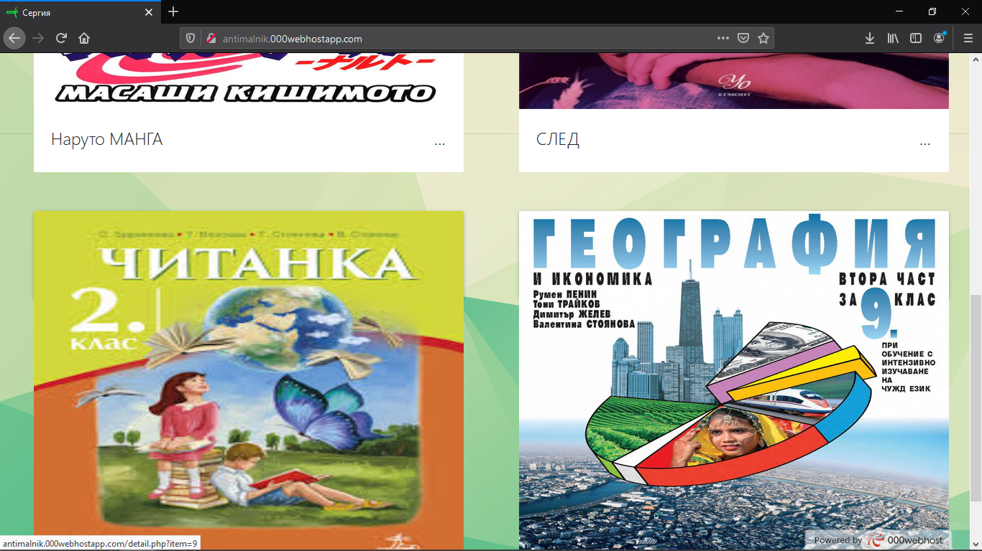

За да видите детайли на някой пост натискате върху снимката му

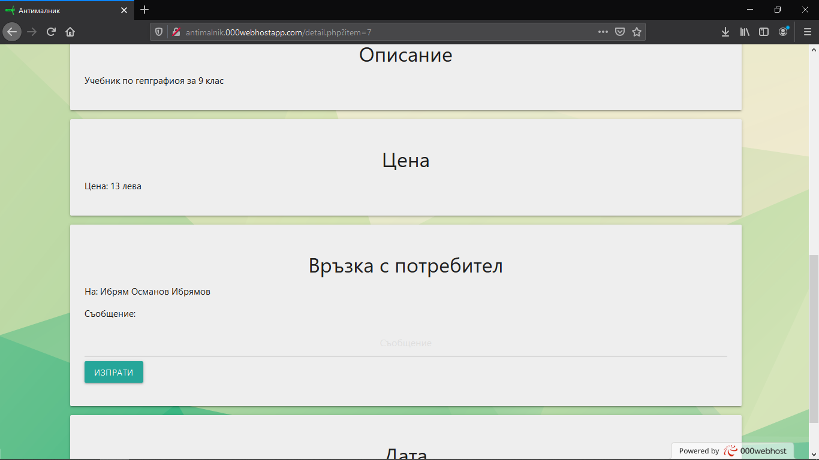

За да добавите ваш пост, натискате бутона “+” в менщто (появява се само в страниците “Сергия”, “Изгубени вещи” и детайлите)

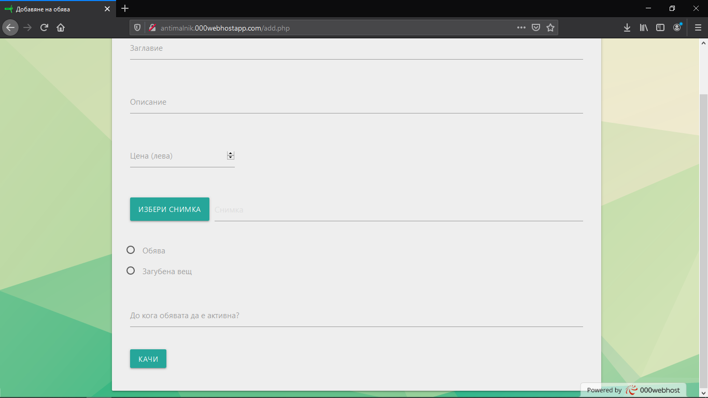

За да видите вашите качени постове натискате профилната снимка и избирате опцията “Мои обяви”

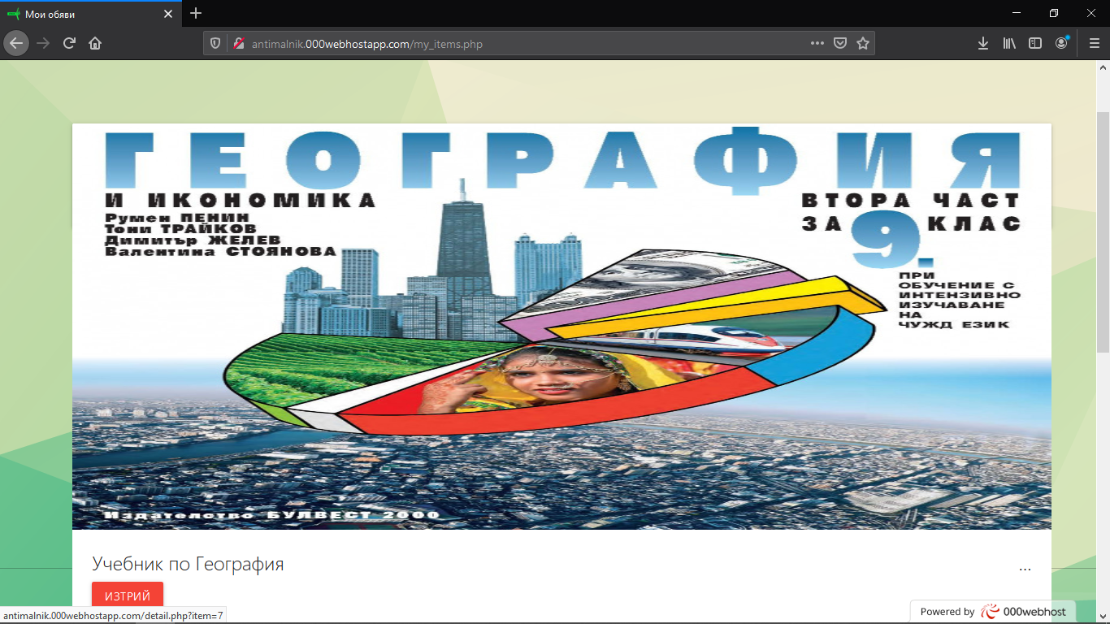

За да видите съобщенията избирате страницата “Съобщения”

Всеки един потребител трябва да има профил за да използва ,, Съобщения‘‘ и „Мои обяви“

На всеки един потребител профила му изглежда така

Всеки един потребител може да промени данните и снимката на профила си от моливчето в страницата ,,Профил“

* 1. Заключение – какъв е основният резултат, дали има приложения до момента, какви възможности съществуват за развитие и усъвършенстване.

Основният резултат е всичко това в едно - Антималник. Сайтът е все още в начално развитие, но в бъдеще ще се добави дизайн, специално за мобилни устройства, ще се създаде чат в реално време и ще има групи вместо само чат между двама души

Саита: <https://antimalnik.000webhostapp.com/>